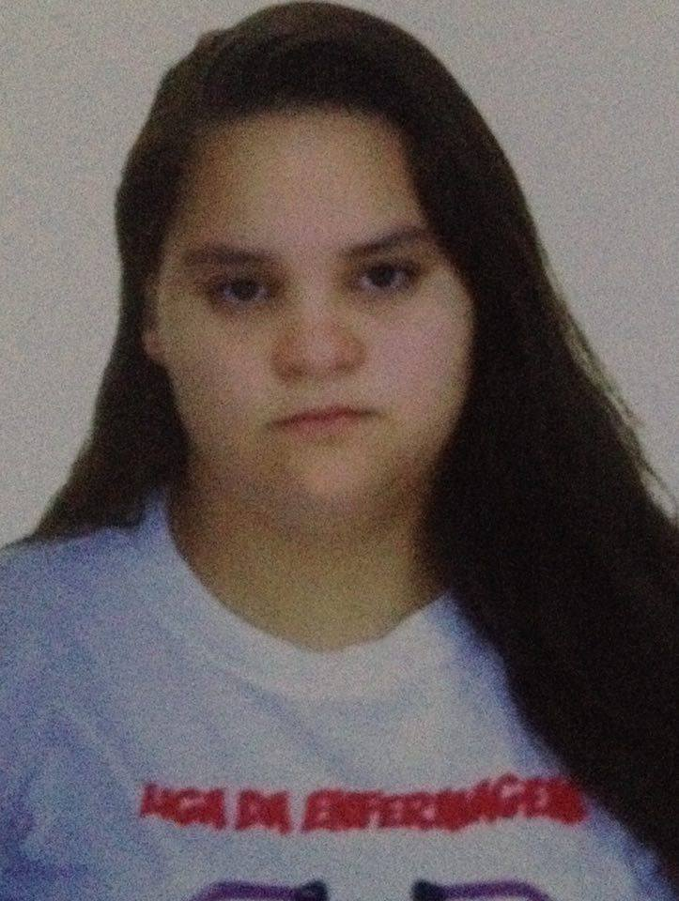
Amanda Oliveira da Silva
Brasileira, solteira, 21 anos
QNM 17 conjunto B casa 41
Ceilândia Sul, Brasília/DF
Telefone: 61 981795244 E-mail: oliveira.amanda28@gmail.com
objetivo

Exercer o cargo de técnico em enfermagem, para ganhar experiência profissional. Assim ajudando a empresa concluir seus objetivos.

FORMAÇÃO

- Ensino Medio
- Técnico de Enfermagem, LS Escola Técnica. Início:10/02/2015, término:27/03/2017
experiencia profissional

- Hospital Anchieta – Inicio 18/06/2018

qualificações e atividades complementares

- Estágio supervisionado. Hospital Regional de Ceilândia-Pronto Socorro, Clínica Médica, Maternidade, Clínica Cirúgica; Posto de Saúde nº 3 da Ceilândia.
- IML de Brasília – Tanatologia Forense , EXTENSÃO LS, conclusão em 2015.
- Nutrição e Exercício Físico nos âmbitos, EXTENSÃO LS, conclusão em 2015.
- Prevenindo e Tratando os Distúrbios Miccionais, Evacuatórios e sexuais pela educação perineal, EXTENSÃO LS, conclusão em 2015.
- Primeiros Socorros - Semana da Saúde , EXTENSÃO LS, conclusão em 2015.
- Técnicas de Massoterapia, EXTENSÃO LS, conclusão em 2015
- Especialização em Hemodiálise, INFENF, Cursando.

